Vítězné snímky fotovýstavy Seniorcentra:
Kategorie „ŽÁCI“:
1. místo = Natálie Krajinová 2. místo = Filip Tobiáš
(14 let – ZŠ Sedmikráska) (12 let – ZŠ 5.května)
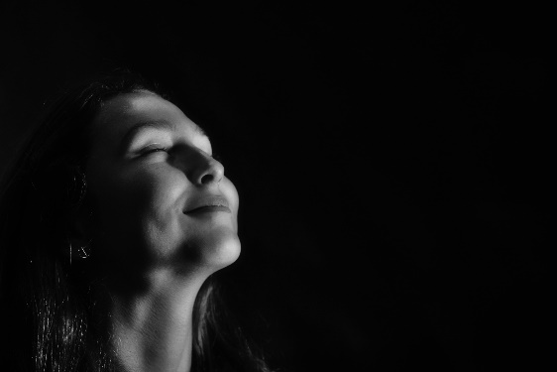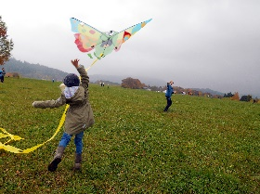
„Kamarádka“ „Draci“
3. místo = Eva Rohelová Čestné uznání: Lada Srovnalová
(12 let – ZŠ 5.května) (13 let - ZŠ Sedmikráska)
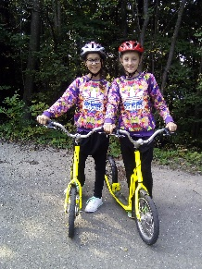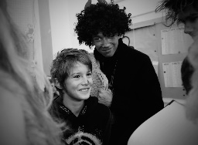
„Kamarádky“ „Malý hříšník“
Kategorie „STUDENTI“:
1. místo = Beáta Klimszová 2. místo = Jan Martinkovič
(12 let – Gymnázium) (11 let – Gymnázium)
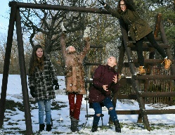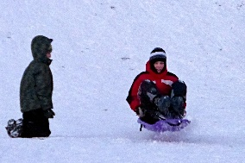
„Studentské zimní radovánky“ „Let na bobech“

3. místo = Rosálie Janušová Čestné uznání: Ondřej Lukáč
(12 let – Gymnázium) (18 let – SŠIEŘ)
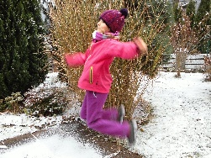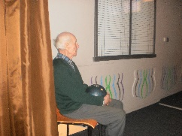
„Radost“ „Bowling“
Kategorie „SENIOŘI“:
1. místo = Vilém Nekuža 2. místo = Vilém Nekuža
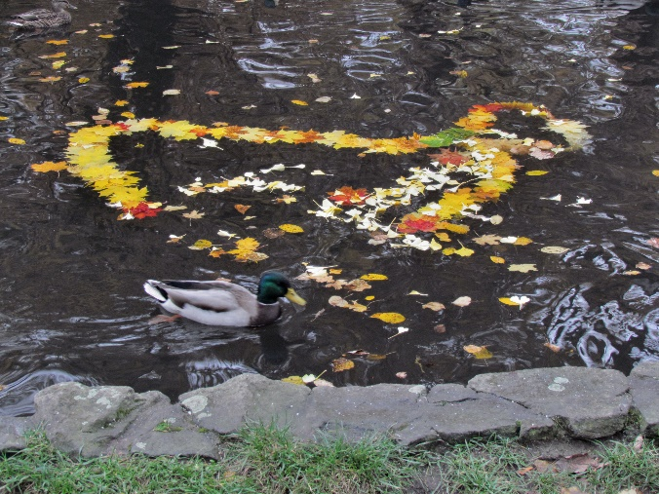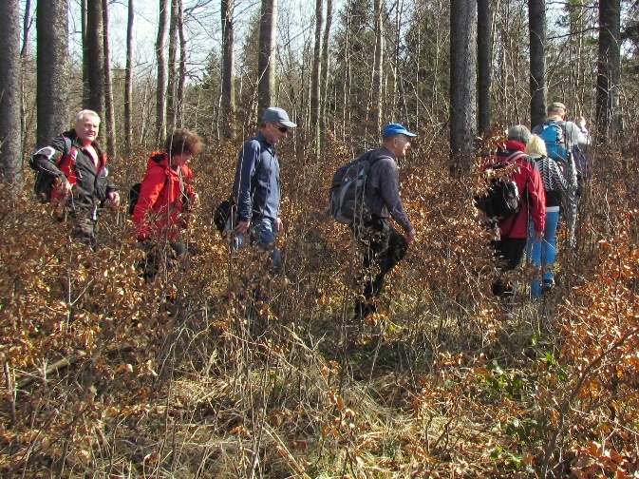
„Kachna: co ti lidé nebymyslí!“ „Opravdu to tady znáš?!“
3. místo = Dana Křenková
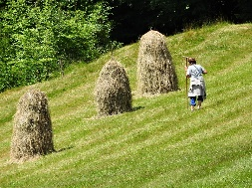
„Dosušování sena“
Čestné uznání:
Rudolf Konečný Stanislav Vybíral
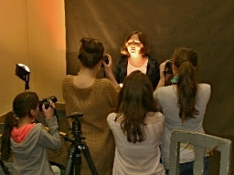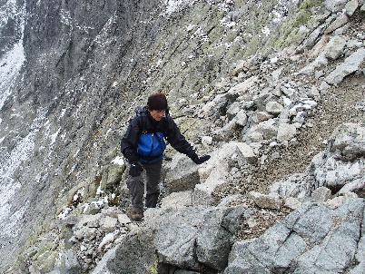
„Praxe v ateliéru“ „Vzhůru do sedla Prielom“

